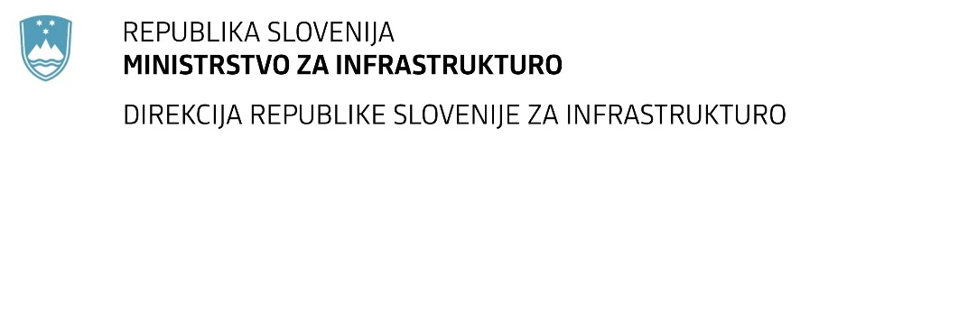

Številka: | 43001-221/2020-01 |  | oznaka naročila: | A-52/20 G
Datum: | 03.07.2020 |  | MFERAC: | 2431-20-000874/0

SPREMEMBA RAZPISNE DOKUMENTACIJE
za oddajo javnega naročila

1.faza prestavitve regionalne ceste R2-402/1426 Solkan-Gonjače
z izgradnjo krožišča Kojsko v km 9,700

Obvestilo o spremembi razpisne dokumentacije je objavljeno na "Portalu javnih naročil" in na naročnikovi spletni strani. Na naročnikovi spletni strani je priložen čistopis spremenjenega dokumenta.

Obrazložitev sprememb:
Spremenjen popis del – Popis del_S1

Korigirane so postavke poglavja:
III. CESTA P88-P103, ZEMELJSKA DELA, 2.5. BREŽINE IN ZELENICE.

Spremembe so sestavni del razpisne dokumentacije in jih je potrebno upoštevati pri pripravi ponudbe.

